CRECHE MUNICIPAL PRIMEIROS PASSOS GABRIELA GRANDER
SECRETÁRIA DE EDUCAÇÃO: MARI PIAIA
DIRETORA: JUSSARA A. VIERA DRESCH
COORDENADORA PEDAGÓGICA: SUÉLI D. A. ANSILIERO
PROFESSORAS: REGENTES E AULAS EXTRAS
TURMAS: BERÇÁRIOS, MATERNAIS I, MATERNAIS II E MATERNAIS III
DATA DA POSTAGEM: 21/10/2020

Nome da Experiência: Valorização da família na escola
Direito de aprendizagem: Conviver, brincar, participar, explorar, expressar e conhecer-se.
Campo de Experiência:
- O eu, o outro, o nós;
- Corpo, gestos e movimentos;
- Escuta, fala, pensamento, imaginação;
Objetivos:
- Visualizar, apreciar, contemplar, interagir com fotos e imagens de si mesmo, de outras crianças, da família, de pessoas da instituição nos momentos vividos no Drive Thru da Alegria realizado no dia 08/10/2020;
- Valorizar e agradecer a presença da família no evento realizado pela instituição;
- Agradecer a colaboração de toda equipe na realização do evento;

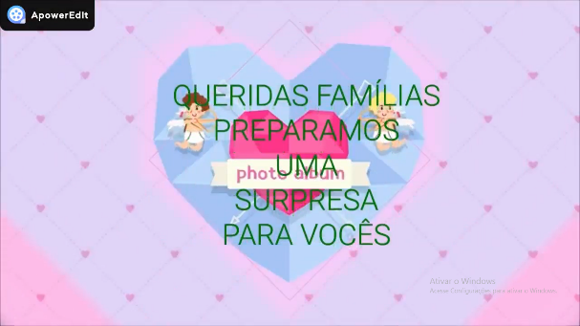
Descrição da experiência: Vídeo com fotos e registros do Drive Thru da Alegria realizado na creche Municipal Primeiros Passos Gabriela Grander no dia 08/10/2020.
Link do vídeo:

